AVALIAÇÃO Trimestral de Março – 4ºAno

Estudo do Meio

Nome _____________________________ Class. __________
Data ______________________________ A Profª Marta Branco

1 - Observa o mapa.

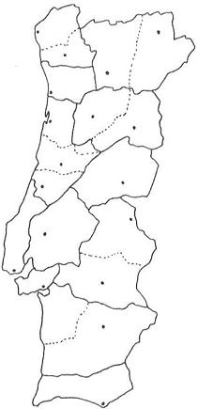
Pinta de amarelo o teu distrito e assinala o teu concelho.
Assinala a capital com uma cruz e escreve o seu nome.

2 - Em que continente fica localizado Portugal?
____________________________________________

3 - Que países formam a Península Ibérica?
____________________________________________

4 - Diz os nomes das províncias Portuguesas (são 11).

____________________________________________
____________________________________________
____________________________________________
____________________________________________
____________________________________________

5 - Qual é o país que tem fronteira terrestre com Portugal?
_______________________________________________________________________________
_______________________________________________________________________________

6 - Em que oceano ficam situados os arquipélagos dos Açores e da Madeira?
______________________________________________________________________________________________________________________________________________________________

7 - Completa as lacunas:
O aglomerado populacional onde vivo é uma __________________que se chama ______________, pertence ou concelho de _____________ e ao distrito de _____________. Em Portugal há mais densidade populacional a ____________ e no _____________ do que no _____________. As razões da preferência das pessoas é devido ____________, ______________ e _____________.

8 - Coloca os nomes: Freguesia, Concelho e Distrito nos lugares correctos.
______________________ é a divisão administrativas mais pequenas da nação.
______________________ é o território formado por várias freguesias.
______________________ é a região administrativa formada por vários concelhos.

9 - Que entendes por emigração?
_______________________________________________________________________________
_______________________________________________________________________________

10 - Descobre e escreve, o nome de alguns países para onde o povo português costuma emigrar.
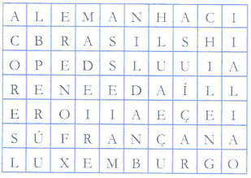
_____________________________________
_____________________________________
_____________________________________
_____________________________________
_____________________________________
_____________________________________
_____________________________________

11 - Indica algumas razões que levam os portugueses a emigrar.
_____________________________________________________________________________________________________________________________________________________________________________________________________________________________________________

12 - Observa o mapa.
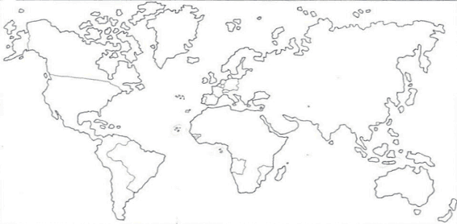

- Localiza e pinta de verde a Península Ibérica.

13 - Que nome damos a estes países ( Brasil, Cabo Verde, Angola, Timor, Guiné Bissau, S. Tomé e Moçambique.
_______________________________________________________________________________
Que língua falam?________________________________________________________________
Porquê?________________________________________________________________________

14 - Diz o significado das seguintes siglas:
CEE ___________________________________________________________________________
U.E. ___________________________________________________________________________
PALOPs _______________________________________________________________________

15 - Relativamente à U.E. indica:
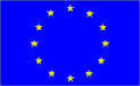

Por quantos países é formado?_______________________________________________________

Descreve a bandeira da U.E. e diz o que representa cada uma das estrelas.

